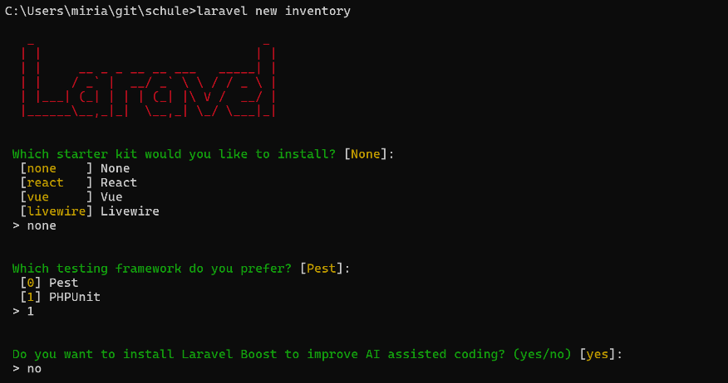
In der Konsole im Git Ordner :

laravel new inventory

none

1 (PHPUnit)

No

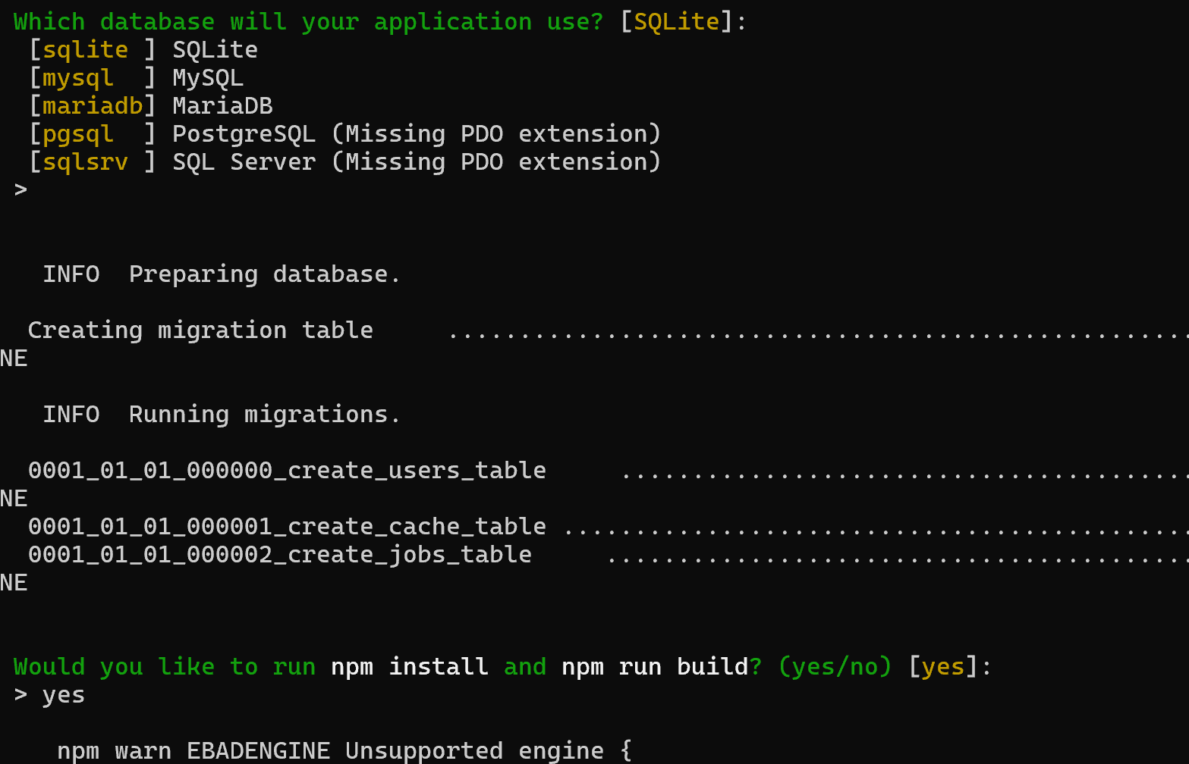

Warten, bis es installiert ist und dann:

sqlite

yes

Dann in phpstorm öffnen und in herd
Eine neue seite verknüpfen

In der Konsole in phpstorm

Composer run dev
Nicht schlimm wenn eine error meldung kommt das gehört so.

Fehlerquelle falls die Seite not found ist:
Der HerdHelper funktioniert nicht (Sieht man bei Herd bei General)
- Beheben indem man Herd neu installiert, einfach online Setup Datei herunterladen und neu installieren
Der HerdHelper startet nicht automatisch
- Windowstaste -> Dienste dann HerdHelper suchen und starten auf Automatisch setzen
  - Falls es den HerdHelper nicht gibt -> Herd neu installieren.

Im Ordner routes/web.php

Vorhandenes ausdokumentieren und 2 neu eschreiben:
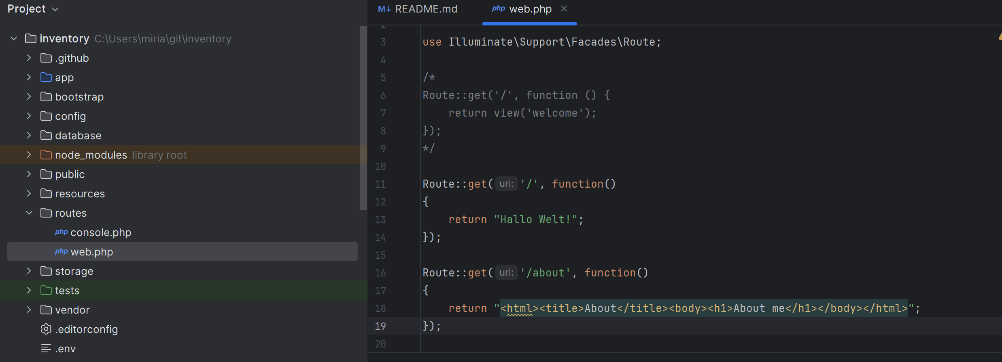
Route::get('/', function()
{
return "Hallo Welt!";
});
Route::get('/about', function()
{
return "<html><title>About</title><body><h1>About me</h1></body></html>";
});
Im Ordner resources neuen Ordner erstellen namens test.blade.php dann
Html 5 einfügen:

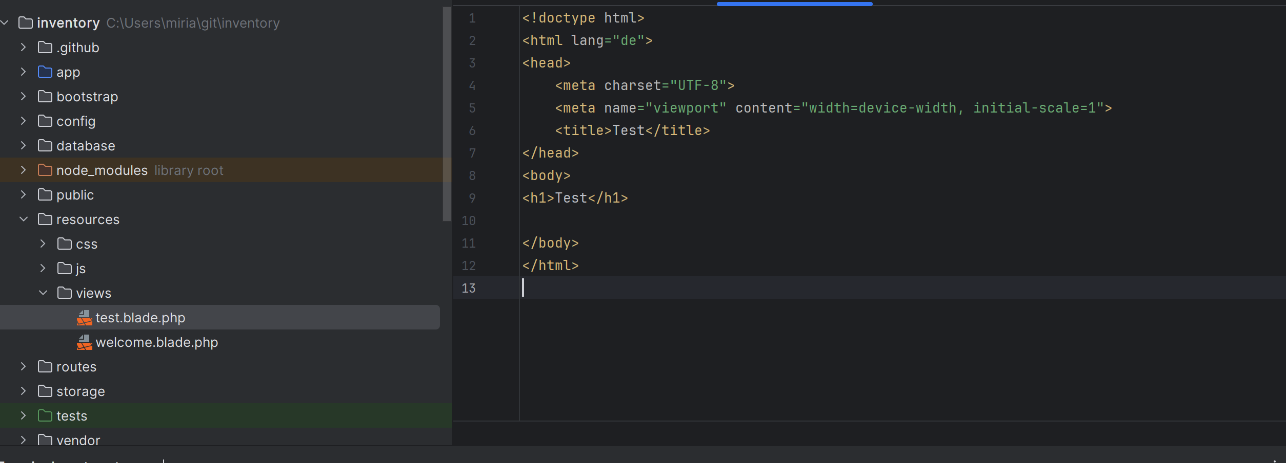
<!doctype html>
<html lang="de">
<head>
<meta charset="UTF-8">
<meta name="viewport" content="width=device-width, initial-scale=1">
<title>Test</title>
</head>
<body>
<h1>Test</h1>
</body>
</html>

Dann wieder im web.php
Route::get('/me', function()
{
return view('test');
});

So sollte dann die web.php aussehen
<?php
use Illuminate\Support\Facades\Route;
/*
Route::get('/', function () {
return view('welcome');
});
*/
Route::get('/', function()
{
return "Hallo Welt!";
});
Route::get('/about', function()
{
return "<html><title>About</title><body><h1>About me</h1></body></html>";
});
Route::get('/me', function()
{
return view('test');
});

